 | FAKULTA PODNIKOVÉHO MANAŽMENTU  Platinový fond  Fakulty podnikového manažmentu Ekonomickej univerzity v Bratislave | 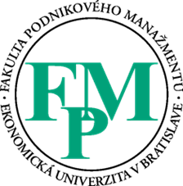

prihláška do súťaže

O NAJLEPŠIU DIPLOMOVÚ PRÁCU V AK. ROKU 2022/2023

Meno a priezvisko súťažiaceho: Bc. Meno Priezvisko

Študijný program: študijný program
Študijný odbor: študijný odbor

Stupeň štúdia/ročník: II. / 2.

Emailová adresa: @student.euba.sk

Názov diplomovej práce: NÁZOV DIPLOMOVEJ PRÁCE

Dátum:
................................................................... podpis súťažiaceho

Meno a priezvisko vedúceho diplomovej práce:

prof. doc. Ing. Meno Priezvisko, PhD.

Odporúčam / Neodporúčam* diplomovú prácu do súťaže

Dátum:
................................................................... podpis vedúceho diplomovej práce

* Nehodiace sa vyškrtnite. Prihlášku do súťaže v jednom vyhotovení s originálnym podpisom prosíme doručiť na Referát pre vedu a doktorandské štúdium FPM Ing. Ľudmile Lulkovičovej do 31. 3. 2023 a taktiež doručenie emailom v elektronickej podobe (bez podpisu) na e-mail ludmila.lulkovicova@euba.sk

